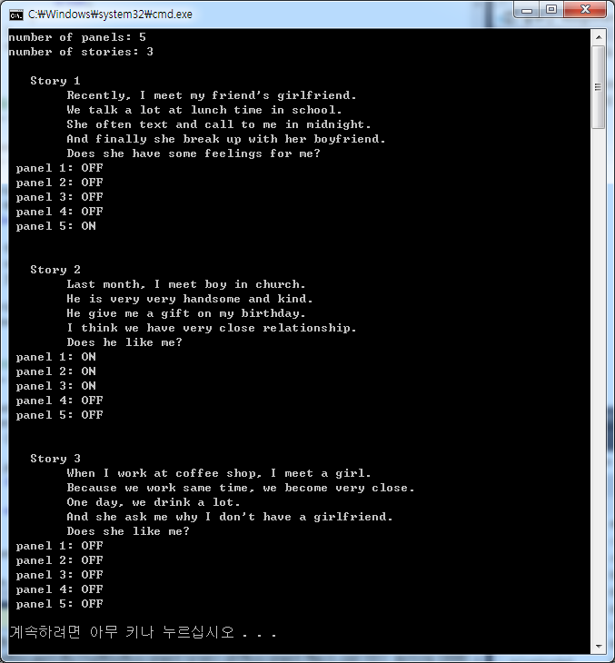

panel과 story의 수를 입력 받는다. 입력 받은 수가 음수라면 바로 -1을 리턴하면서 종료한다. 제대로 입력을 받았으면, 프로그램 내부에서 두 구조체panel, story를 입력 받은 수만큼 메모리를 할당하고, panel들의 키워드를 랜덤으로 선택하여 저장한다. 그 후 파일들을 읽어서 그 내용을 구조체 안의 char 배열에 저장한다. 그리고 각각의 스토리에 대해서 그 스토리와, 패널의 구조체에 저장된 정보와 비교해 그린라이트 여부를 출력하게 한다.